重 要 天 气 报 告
（第10期）
陕西省气象台 2024年3月21日11时00分

3月21-22日我省中北部有吹风、浮尘天气

23-25日全省有一次中雨天气过程、局地大雨
3月21日至22日全省大部以晴到多云天气为主，中北部有吹风天气，并伴有浮尘或扬沙。受短波槽影响，23日至25日全省有一次明显降水天气过程，并伴有吹风和降温。全省大部有小到中雨，陕北西部局地、秦岭高海拔山区有雨夹雪或小雪；关中南部局地、陕南南部部分地方有大雨。过程日平均气温陕北北部下降8-10℃，其余地区下降6-8℃，并伴有4-5级偏北风。
降水：23日陕北西部，关中大部、陕南大部有小雨（0.1～5mm）。24日降水范围增大、强度加强，全省有中雨（10～25mm），陕北西部、关中南部局地、陕南南部部分地方有大雨（25～40mm），其中陕北西部局地、秦岭高海拔地区有雨夹雪或小雪（0.1～2mm）。25日全省大部有小雨（0.1～5mm）、陕南东部部分地方有中雨（10～25mm）。
吹风及沙尘：21日陕北北部有4-5级偏南风转偏北风，陕北南部、关中北部、商洛有4-5级偏南风，阵风可达6级。陕北北部有浮尘或扬沙；22日陕北、关中东部有3～4级偏东风，阵风6级左右，陕北、关中北部有浮尘或扬沙。陕北、关中北部的沙尘天气在22日夜间结束，关中东部23日白天受偏东风影响，有短时浮尘，在23日夜间转好。
降温：过程日平均气温陕北北部下降8-10℃，其余地区下降6-8℃。最低气温出现在25日凌晨，陕北北部-2～2℃，陕北南部、关中北部4～8℃、秦巴山区0～2℃，关中南部及陕南9～11℃。
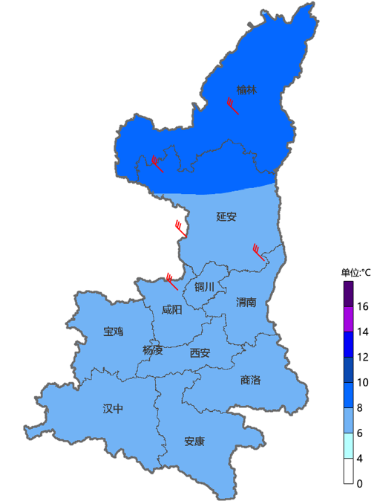
图1 2024年3月22日20时-25日08时大风降温落区图

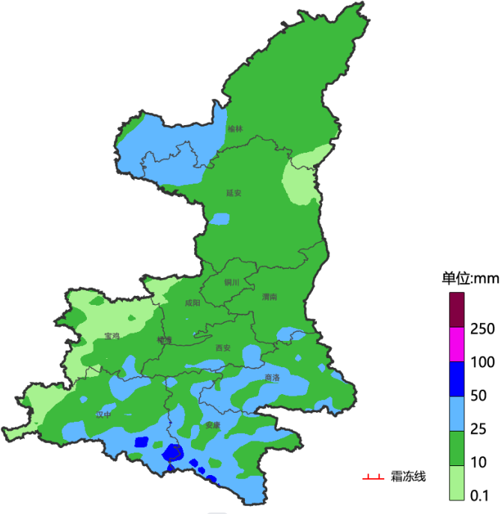
图2 2024年3月23日08时-25日20时降水落区图

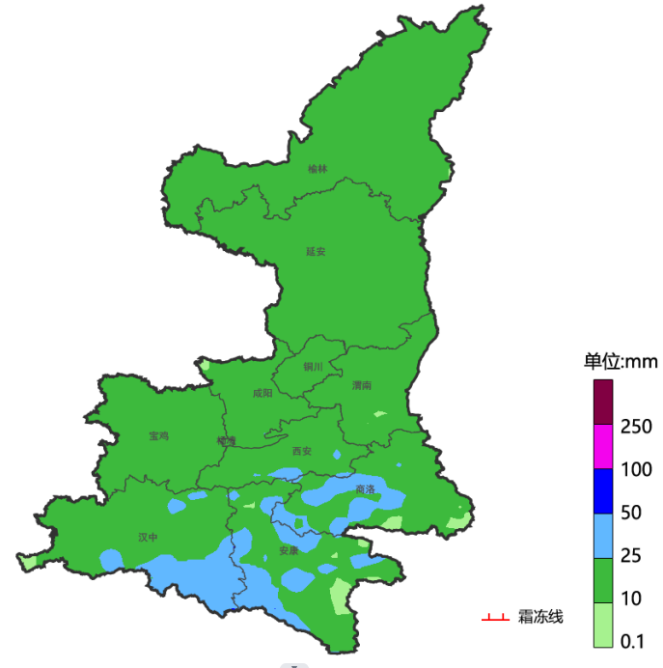
图3 2024年3月24日08时-25日08时降水落区图

影响分析与建议：
1、森林火险等级高，需注意防范。21-23日全省大部分地区森林草原火险气象等级偏高，其中陕北北部5级（极高危险），陕北南部、关中大部、商洛地区3～4级，防火形势严峻。建议各地严控火源、加强火情监测，适时开展人工增雨作业，降低火险等级。
- 关注大风、降温天气的不利影响。建议各地和有关部门按照职责做好防大风准备工作;加固畜禽圈舍、设施大棚以及临时建筑物、塔吊、脚手架、室外广告和围挡等设施，防范树木倒伏和高空坠物；旅游景区及时关停缆车等高空项目，做好游客预警避险。受冷空气影响，我省各地的气温将会出现明显下滑。近期处于季节转换时期，气温起伏大，容易引发感冒等呼吸系统疾病，提醒公众注意添衣保暖。
- 关注沙尘天气的不利影响。做好防风防沙准备，及时关闭门窗；注意携带口罩，纱巾等防尘用品，以免沙尘对眼睛和呼吸道造成损伤。
- 关注降水对农业生产及交通出行的影响。降水造成道路湿滑、低能见度，需关注交通出行安全。降水过程有利于改善土壤墒情、大气环境质量，降低森林草原火险等级，各地需抓住时机及时蓄水，加强农田保墒。

报送：省应急管理厅，省水利厅，省发改委，省生态环境厅，省农业农村厅，省自然资源厅，省工业和信息化厅，省公安厅，省民政厅，省交通厅，省教育厅，省卫健委，省文化和旅游厅，省军区，省统计局，省公路局，省地震局，省水文局，西北民航管理局，调查总队农业处，省果业中心，西安铁路局防洪办，地质环境监测总站，省地方电力公司，省电力公司应急中心，省通信管理局，省气象局。
抄送：各地市气象局。

制作：马晓华 赵强 审核： 李明 审签：赵奎锋

